«Я решаю – я не решаю»  Предложите ребенку поиграть в мяч. Кидая друг другу мяч, говорить «Я решаю сам…», «…это я не решаю». | Игра «Кто я?»  Предложите ребенку встать к стене спиной и кидайте ему мяч. Задавайте вопрос: «Кто ты?» Ребенок должен отвечать на этот вопрос каждый раз по-разному.
Игра «Четыре рисунка – четыре истории»  Раздайте ребенку четыре листа бумаги, карандаши и задайте четыре вопроса, на которые ребенок отвечает рисунками. Например, что ты любишь делать вечером? Что тебе нравится в брате или сестре? | Игра «Букварь страхов»  Предложите ребенку нарисовать разных страшных героев сказок в алфавитном порядке. Можете вместе с ребенком составить книжку «Азбука страхов».  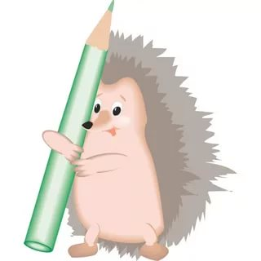
Игра «Гур-гур»  Заранее напишите на карточках разные слоги и попросите ребенка прочитать их с разной интонацией, с разными чувствами. Например, с чувством страха, с любовью и др. | Игра «Человечки»  До начала игры вырежете из бумаги мужчину и женщину. Предложите ребенку раскрасить их и придумать имена. Затем вместе сочините про них историю.
Игры для детей и родителей

